Міністерство освіти і науки України
Тернопільський НАЦІОНАЛЬНИЙ технічний Університет
імені Івана Пулюя

ФАКУЛЬТЕТ ПРИКЛАДНИХ ІНФОРМАЦІЙНИХ ТЕХНОЛОГІЙ ТА ЕЛЕКТРОІНЖЕНЕРІЇ

КАФЕДРА СИСТЕМ ЕЛЕКТРОСРОЖИВАННЯ ТА КОМП’ЮТЕРНИХ ТЕХНОЛОГІЙ В ЕЛЕКТРОЕНЕРГЕТИЦІ

БРАТКОВСЬКИЙ НАЗАРІЙ ВОЛОДИМИРОВИЧ

УДК 621.9

ДОСЛІДЖЕННЯ СПОСОБІВ ВИЯВЛЕННЯ
ПОШКОДЖЕНЬ ПОВІТРЯНИХ ЛІНІЙ ПРИ
ОДНОФАЗНОМУ ЗАМИКАННІ НА ЗЕМЛЮ

141 – «Електроенергетика, електротехніка та електромеханіка»

Автореферат
дипломної роботи на здобуття освітнього ступеня «магістр»

Тернопіль
2018

Роботу виконано на кафедрі систем електроспоживання та комп’ютерних технологій в електроенергетиці Тернопільського національного технічного університету імені Івана Пулюя Міністерства освіти і науки України

Керівник роботи: | кандидат технічних наук, доцент кафедри систем електроспоживання та комп’ютерних технологій в електроенергетиці  Оробчук Богдан Ярославович,  Тернопільський національний технічний університет імені Івана Пулюя,
Рецензент: | доктор технічних наук, професор кафедри  світлотехніки та електротехніки  Андрійчук Володимир Андрійович,  Тернопільський національний технічний університет імені Івана Пулюя,

Захист відбудеться 22 лютого 2018 р. о 14^{.00} годині на засіданні екзаменаційної комісії № 40 у Тернопільському національному технічному університеті імені Івана Пулюя за адресою: 46001, м. Тернопіль, вул. Микулинецька, 46, навчальний корпус № 7, ауд. 310

ЗАГАЛЬНІ ХАРАКТЕРИСТИКИ РОБОТИ

Актуальність теми. Забезпечення надійності роботи електричних мереж є одним із важливих завдань. З метою підвищення надійності енергопостачання споживачів кілька десятиліть тому було прийнято рішення про перехід в мережах 6-35 кВ на режим роботи з ізольованою нейтраллю. Однофазні замикання на землю (ОЗЗ) є основним видом електричних пошкоджень в цих мережах. Кількість 033 становить від 75 до 90% від загального числа пошкоджень, і часто є причиною аварій, що супроводжуються значним економічним збитком. Крім того, поблизу місця ОЗЗ виникає небезпека для життя людини і тварин. Тривала робота ОЗЗ може привести до виходу з ладу деяких типів трансформаторів напруги, а також до переростання однофазного замикання на землю в двофазні або трифазні короткі замикання (КЗ).
Захист від ОЗЗ в мережах 6-35 кВ виконується з дією на сигнал і тільки у випадках, коли необхідно за умовами безпеки - з дією на відключення. Підвищені вимоги до безпеки мають лінії, що живлять пересувні підстанції та механізми, а також гірничі шахти.
Для пошуку пошкодженого з'єднання по черзі відключають відхідні лінії, що призводить до збільшення часу пошуку і ліквідації пошкодження.
Однофазне замикання в мережі з ізольованою нейтраллю не супроводжується появою великих струмів замикання. Більшість мереж 6-35 кВ працюють з ізольованою нейтраллю і велике значення в цих мережах має час і точність визначення пошкодженої лінії. Проблемі створення пристроїв захисту і сигналізації від ОЗЗ значний внесок внесли Цапенко Е.Ф., Вайнштейн Р.А., Кіскачі В.М., Шуїн В.Л., Бухтаяров В.Ф., Шалин А.І. та ін. На сьогоднішній день створено велику кількість пристроїв захисту і сигналізації від ОЗЗ, проте складність процесів, що відбуваються в різних режимах ОЗЗ, і труднощі у вимірюванні струму нульової послідовності не дозволили створити пристрій, що дозволяє підключати його до мережі з ПЛ і селективно визначати пошкоджену лінію.
В даний час випускається велика кількість пристроїв захисту і сигналізації замикання на землю, такі як УСЗ-З, ЗЗП-1, ІМФ-10Т, ПЗЗМ, Імпульс, Спектр, ЗЕРО, ЗЗН, ЗЗМ і ін. Незважаючи на різний принцип дії, переважна кількість пристроїв мають загальні риси:
- жоден з пристроїв не отримав "міжнародного" визнання і широкого застосування, незважаючи на те, що принципи дії пристроїв відомі досить давно;
- характерною особливістю існуючих захистів є або велика кількість помилкових спрацьовувань, або низька чутливість;
- всі пристрої призначені для роботи з зовнішніми (тобто не входять до складу приладу або пристрою) первинними давачами струму і напруги;
- більшість підстанцій 35/6 і 35/10 кВ з ПЛ і повітряними виводами не мають в складі захисту від ОЗЗ у зв'язку з відсутністю можливості підключення. На таких об'єктах є тільки загальносекційна сигналізація ОЗЗ.

Мета і завдання дослідження.

Мета і задачі дослідження. Метою дипломної роботи є дослідження способів виявлення пошкоджень повітряних ліній при однофазному замиканні на землю та їх контроль.
Для досягнення цієї мети поставлено наступні задачі дослідження:
1. Дослідити процеси, що виникають в мережі 6-10 кВ з ПЛ в нормальному режимі роботи і при ОЗЗ.
2. Розробити схеми пристрою для визначення пошкодженої ПЛ з ОЗЗ з врахуванням особливостей мереж 6 (10) кВ з ПЛ.
3 Розробити структурну схему пристрою пошуку однофазного замикання на землю.
4. Виконати моделювання пристрою на базі розробленої схеми.

Об'єкт дослідження - повітряні лінії розподільчих мереж 6-10 кВ.

Предмет дослідження – виявлення пошкоджень повітряних ліній 6-10 кВ при однофазних замиканнях на землю.

Наукова новизна роботи.
Наукова новизна роботи полягає у наступному:
- досліджено залежності між параметрами струму і напруги нульової послідовності в нормальному режимі роботи мережі і при ОЗЗ;
- проведено розробку схеми і моделювання ТСНП прямокутної форми для установки на прохідні ізолятори шафи КРП з повітряним виводами;
- запропоновано схему пристрою для вимірювання струму нульової послідовності на підстанціях з повітряними виводами;
- розроблено схему пристрою для визначення пошкодженої повітряної лінії;
- проведено аналіз результатів роботи розробленої схеми пристрою для визначення пошкодженої ПЛ з ОЗЗ.

Практична значущість роботи.
Результати роботи можуть бути використані при розробці пристроїв захисту і сигналізації для мереж 6 (10) кВ з ПЛ.

Апробація.
Основні положення роботи і її результати доповідалися на VІІ Міжнародній науково-технічній конференції молодих учених та студентів «Актуальні задачі сучасних технологій» 16-17 листопада 2017 р. (Тернопіль 2017 р.)

Структура роботи.
Робота складається зі вступу, 8 розділів, висновків, переліку посилань (51 найменування).
Загальний обсяг текстової частини – 126 сторінок, 25 таблиць, 50 рисунків; 1 додаток.

ОСНОВНИЙ ЗМІСТ РОБОТИ

У вступі подано загальну характеристику роботи: стан розробки наукової проблеми й актуальність, мету і завдання роботи, об’єкт та предмет дослідження, описану наукову новизну і практичну значимість отриманих результатів.

У першому розділі «Аналітична частина» виконано огляд літературних джерел за видами захисту лінії при однофазних замиканнях на землю (ОЗЗ) у мережах 6-35 кВ, розглянуто пристрої захисту та сигналізації ОЗЗ, здійснено порівняльний аналіз існуючих пристроїв і способів захисту і сигналізації ОЗЗ.
Більшість підстанцій мереж 6-35 кВ мають тільки загальний секційний захист від ОЗЗ з дією на сигнал. При виникненні ОЗЗ в мережі на таких підстанціях для визначення пошкодженого приєднання по черзі відключають відхідні лінії.
З досвіду експлуатації і технічної літератури видно, що більшість пристроїв захисту і сигналізації ОЗЗ в багатьох випадках працюють неселективно і мають недостатню надійність. В цьому випадку маємо недовіру експлуатаційного персоналу, збільшення часу пошуку і відключення пошкодження, ймовірність електричних травм людей і тварин, а також переходу ОЗЗ в міжфазне КЗ.
При виборі принципу побудови пристрою визначення пошкодженої лінії при ОЗЗ були розглянуті всі існуючі типи пристроїв і проведено аналіз їх недоліків з урахуванням використання в мережах з ПЛ. Порівняльні характеристики пристроїв захисту і сигналізації ОЗЗ різних виробників наведені в таблиці 1.

Таблиця 1 - Порівняльні характеристики різних пристроїв захисту і сигналізації ОЗЗ

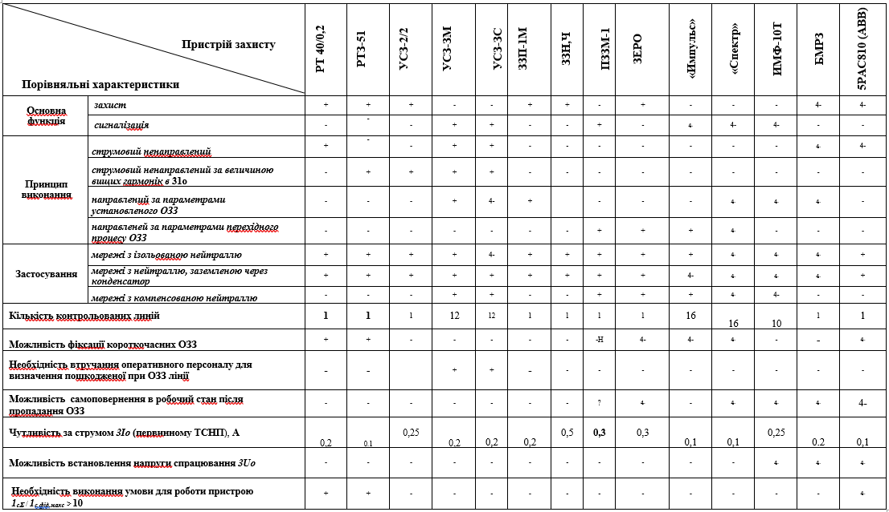

За результатами проведеного аналізу можна зробити висновок, що на сьогоднішній день немає пристроїв, які б ефективно використовувалися для дистанційного визначення пошкодженої ПЛ в мережах 6 (10) кВ. Крім того, існує проблема вимірювання струму НП на підстанціях з відхідними повітряними лініями.
У другому розділі «Науково-дослідна частина» проведено теоретичні дослідження основ визначення пошкодження повітряної лінії, враховуючи вплив ємності повітряних і кабельних ліній, виконано розрахунок струму замикання на землю, здійснено аналіз процесів в мережі з ізольованою нейтраллю та проведено моделювання роботи мережі 6-35 кВ.
Процеси в лініях передачі в загальному випадку досліджують на підставі теорії електричних мереж з розподіленими параметрами. Електричну лінію розглядають як лінію з розподіленими параметрами, якщо виконуються дві умови: довжина лінії істотно перевищує довжину хвилі струму живлення, відстань між проводами лінії набагато менша довжини хвилі. Однак відносно невелика протяжність мереж напругою до 35 кВ в порівнянні з довжиною хвилі дозволяють вважати струм в кожен момент часу в будь-якій точці лінії однаковим. Тому можна розглядати такі лінії з зосередженими, а не розподіленими параметрами.
Для моделювання процесів, що відбуваються при ОЗЗ в мережі 6(10) кВ використали пакет Electronic Workbench, за допомогою якого були побудовані осцилограми 3I₀ і ЗU₀ (рис. 2 і 3) при короткочасних ОЗЗ в пошкодженій і непошкодженій лініях з використанням розробленої моделі мережі.

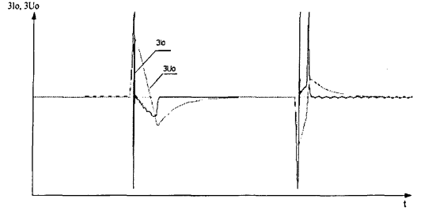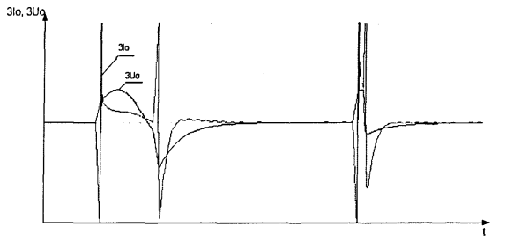
Рисунок 2 - Осцилограма сигналів 3I₀ і 3U₀ Рисунок 3 - Осцилограма сигналів 3I₀ і 3U₀
в пошкодженій лінії непошкодженої лінії

З наведених осцилограм видно, що при короткочасних ОЗЗ в пошкодженій лінії полярність перших півхвиль сигналів 3I₀ і 3U₀ збігається, а в непошкодженій лінії знаходиться в протифазі.

У третьому розділі «Технологічна частина» розглянуто фільтри струму нульової послідовності, розраховано вплив електромагнітного поля на роботу трансформаторів струму нульової послідовності.
Для визначення пошкодженої ПЛ при ОЗЗ найбільш ефективно використовувати сигнали струму і напруги НП. Для вимірювання напруги нульової послідовності (ННП) застосовуються трансформатори НТМІ. Для вимірювання струму нульової послідовності можуть використовуватися фільтри або спеціальні ТСНП послідовності. Більшість шаф КРП мають в своєму складі тільки два ТС, встановлені на фазах А і С.
У зв'язку з цим, актуальним є створення пристрою захисту від ОЗЗ з первинними датчиками, які можна встановлювати в комірках з повітряними виводами. Було запропоновано рішення для вимірювання струму НП використовувати спеціальний трансформатор струму - давач струму, що встановлюється на прохідні ізолятори шафи КРП. При цьому виключається необхідність прокладання кабелю. Спосіб установки і умови експлуатації давача струму відрізняються від традиційних кабельних ТСНП, тому необхідно досліджувати можливість використання ТСНП такої конструкції для вимірювання ТНП при ОЗЗ в повітряних мережах.
Але деякі типи ТСНП можуть мати неприпустимий зсув фаз між вхідним і вихідним сигналами, у зв'язку з чим застосування даних трансформаторів може привести до помилкових спрацьовувань пристроїв захисту і сигналізації ОЗЗ. Для максимального виключення впливу зовнішнього магнітного поля на ТСНП необхідно екранування. У мережах з ПЛ і малими значеннями струму замикання для підключення до пристроїв захисту і сигналізації від ОЗЗ найкращим є використання трансформаторів струму ТЗЛК-05л.
На підставі отриманих результатів випробувань на ПС «Степова-фланг» 35/10 кВ (Сокальський РЕМ) достовірність визначення пошкодженої ПЛ з ОЗЗ тривалістю не менше 1-2 с за допомогою пристрою, підключеного до ТЗЛМ (вставка «Пошук ВС-01»), становить 100%. При визначенні пошкодженої ПЛ за допомогою пристрою «Пошук ПЛ», підключеного до ТСНП прямокутної форми присутні помилкові спрацьовування, відсоток яких від загального числа ОЗЗ становить 70%.

У четвертому розділі «Проектно-конструкторська частина» розглянуто призначення і технічні характеристики запропонованого пристрою, його структурна схема і опис роботи, проведено моделювання роботи пристрою, розроблено методику проведення випробувань на об'єктах та приведено результати випробувань і експлуатації.
Для визначення пошкодженої ПЛ з ОЗЗ в мережі 6(10) кВ пропонується наступний варіант побудови пристрою: в кожну шафу КРП 6(10) кВ встановлюється пристрій для вимірювання струму нульової послідовності (СНП). Виходи пристроїв вимірювання СНП підключаються до входу пристрою визначення пошкодженого приєднання, яке в свою чергу підключається до пристроїв телемеханіки. Пристрій вимірювання СНП і пристрій визначення пошкодженого приєднання повинні враховувати особливості мереж 6(10) кВ з ПЛ.
Пристрій «Пошук ПЛ» призначений для визначення пошкодженої повітряної відхідної лінії 6(10) кВ при ОЗЗ в мережах з ізольованою нейтраллю і забезпечує передачу номера пошкодженої лінії на диспетчерський пункт за допомогою пристроїв телемеханіки. Може обслуговувати до 4-х ліній. Прилад може автоматизовано визначати відхідну лінію 6(10) кВ з однофазним замиканням на землю, виключає необхідність почергового відключення споживачів електроенергії, підключених до відхідних ліній 6(10) кВ, може фіксувати короткочасні однофазні замикання, що дозволяє запобігти на ранній стадії розвитку процесів, які призводять до двофазного і трифазного замикання.
На рис. 4 представлена структурна схема пристрою «Пошук ПЛ». Струм замикання, що протікає по дроту пошкодженої фази лінії, на якій відбулося ОЗЗ, має напрямок від шин підстанції до місця замикання на землю. Сумарні ємнісні струми, що протікають по неушкодженим лініях, мають напрямок від землі до шин підстанції. Таким чином, під час ОЗЗ у вторинних обмотках ТСНП пошкодженої і непошкоджених ліній будуть протікати струми, протилежні за напрямком. Сигнал напруги НП подається на перетворювач сигналу напруги НП. Перетворювач сигналу напруги НП призначений для гальванічної розв'язки сигналу напруги НП, захисту від перевантажень і забезпечення лінійності перетворення сигналу ННП.
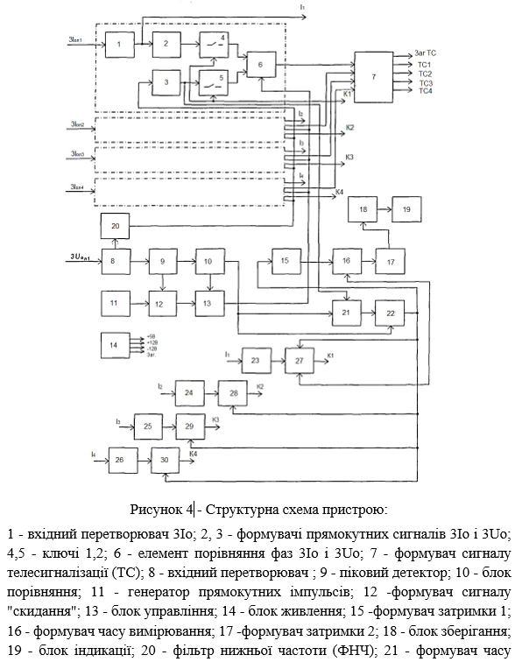

У п’ятому розділі «Спеціальна частина» розглянуто використання струмової вставки «Пошук ВС-01» та приведено результати випробувань на об'єктах.
Вставка призначена для установки в шафи КРП (замість шинних з'єднань) і забезпечує можливість вимірювання струму НП при 0ЗЗ в мережі 10 кВ.
Вставка складається з перемичок і трансформатора струму ТЗЛК-05.1. Кожна перемичка є відрізком одножильного кабелю на напругу 10 кВ з кінцевими муфтами з обох сторін. Перемички встановлюються замість шин в високовольтній частині шафи КРП і проходять через отвір трансформатора струму. При появі в мережі 10 кВ ОЗЗ на вторинній обмотці трансформатора струму з'являється струм нульової послідовності 3Iо. Для визначення пошкодженої лінії з ОЗЗ до трансформатора струму підключається пристрій «Пошук ПЛ». Установка вставки в шафу КРП.
Були проведені порівняльні випробування по визначенню пошкодженої лінії при ОЗЗ з використанням ТСНП прямокутної форми і конструкції з трансформаторами струму ТЗЛМ («Пошук ВС-01»). Випробування проводилися на підстанції ПС «Степова-фланг» 35/10 кВ Сокальського РЕМ. Виміряні сигнали струму нульової послідовності 3I_{o} і напруги нульової послідовності 3U_{o}, в перший момент при короткочасному ОЗЗ приведені на рис. 5 і 6.

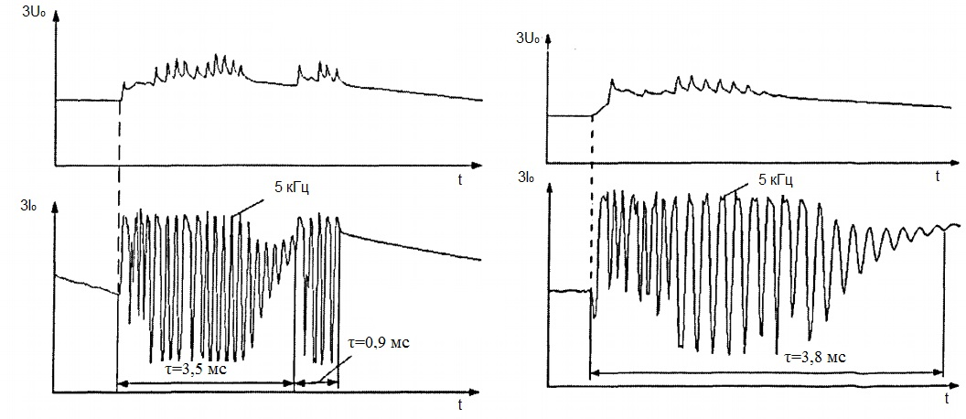
Рисунок 5 - ОЗЗ, пошкоджена Рисунок 6 - ОЗЗ, непошкоджена
лінія (ТЗЛМ) лінія (ТЗЛМ)

При визначенні пошкодженої ПЛ за допомогою приладу «Пошук ВС-01», підключеної до ТСНП прямокутної форми, були присутні помилкові спрацьовування, відсоток яких від загального числа ОЗЗ становив 70%.

У шостому розділі «Обґрунтування економічної ефективності» виконано розрахунок собівартості передачі і повної собівартості енергії, здійснено визначення госпрозрахункового економічного ефекту.

У сьомому розділі «Охорона праці та безпека в надзвичайних ситуаціях» розглянуто організаційні заходи з охорони праці на підстанції, виконано розрахунок грозозахисту понижуючої підстанції та передбачено захист інженерних споруд в умовах надзвичайних ситуацій.

У восьмому розділі «Екологія» розглянуто основні концепції надійності і екологічної безпеки об'єктів енергетики, виконано аналіз екологічно безпечних способів отримання електроенергії, розроблено заходи щодо захисту населення та навколишнього середовища від шуму.

ВИСНОВКИ

На підставі виконаних досліджень в дипломній роботі зроблено наступні висновки:
1. За результатами проведеного аналізу можна зробити висновок, що на сьогоднішній день немає пристроїв, які б ефективно використовувалися для дистанційного визначення пошкодженої ПЛ в мережах 6 (10) кВ.
2. Проведено розрахунки струму при однофазних замиканнях на землю і ємності фази на землю різними способами. Проведено порівняння розрахункових і виміряних значень струму при однофазних замиканнях на землю і визначена різниця між значеннями.
3. Проведено аналіз причин виникнення перехідних і ферорезонансних процесів в мережі з ізольованою нейтраллю.
4. Розроблено спрощену схему мережі при однофазних замиканнях на землю.
5. Розроблено схему мережі з врахуванням міжфазних ємностей і опору в місці однофазного замикання на землю.
6. Отримано осцилограми моделювання однофазного замикання на землю.
7. Розроблено структурну схема пристрою пошуку однофазного замикання на землю та отримано осцилограми моделювання роботи цього пристрою.

ПЕРЕЛІК ПОСИЛАНЬ

1. Братковський Н.В. Дослідження перехідних процесів при замиканнях наземлю. Актуальні задачі сучасних технологій: зб. тез доповідей міжнар. наук.-техн. конф. молодих учених та студентів, (Тернопіль, 16–17 листоп. 2016.) // М-во освіти і науки України, Терн. націон. техн. ун-т ім. І. Пулюя [та ін]. – Тернопіль: ТНТУ, 2017. – С. 116-117.

АНОТАЦІЯ

Братковський Н.В. Дослідження способів виявлення пошкоджень повітряних ліній при однофазному замиканні на землю, 141 – Електроенергетика, електротехніка та електромеханіка; Тернопільський національний технічний університет імені Івана Пулюя, Тернопіль, 2018.

У дипломній роботі виконано дослідження способів виявлення пошкоджень повітряних ліній при однофазному замиканні на землю. Зокрема, виконано дослідження процесів, що виникають в мережі 6-10 кВ з ПЛ в нормальному режимі роботи і при однофазному замиканні на землю.
Запропоновано схему пристрою для визначення пошкодженої повітряної лінії при однофазному замиканні на землю з врахуванням особливостей мереж 6(10) кВ з повітряними лініями..

Ключові слова: однофазне замикання на землю, пошкодження повітряних ліній, ізольована нейтраль, нормальний режим, перехідні процеси, моделювання роботи мережі.

ANNOTATION

Nazar Bratkosky. Research detection methods of the power transmission overhead lines damages at single-phase ground fault, 141 – Electrical Power Engineering, Electrical Engineering and Electromechanics; Ternopil Ivan Puluj National Technical University; Ternopil, 2018.

In the diploma paper the research of ways of revealing of damages of air lines at a one-phase closing to the ground. In particular, the research was carried out on the processes occurring in the network of 6-10 kV with PL in the normal mode of operation and in the case of single-phase ground fault
The scheme of the device for determining the damaged air line with a single-phase ground fault with regard to the characteristics of networks 6 (10) kV with air lines is proposed.

Key words: single-phase ground fault, damage of overhead lines, isolated neutral, normal mode, transients, network simulation.

